|  |
| --- |
| INSTITUTO FEDERAL DE EDUCAÇÃO, CIÊNCIA E TECNOLOGIA DE MINAS GERAIS – *CAMPUS* FORMIGA  CURSO TÉCNICO INTEGRADO EM INFORMÁTICA  Projeto Orientado de Curso  LUIZ HENRIQUE RODRIGUES LARa  iDoctor – Seu amigo saudável |
| formiga – mg  11/2017 |

|  |
| --- |
| LUiz henrique rodrigues lara  idoctor – seu amigo saudável  Relatório do Projeto Orientado de Curso do aluno **Luiz Henrique Rodrigues Lara**, apresentado ao Instituto Federal de Educação, Ciência e Tecnologia de Minas Gerais – Campus Formiga, como requisito parcial para obtenção do diploma de Técnico em Informática.  Orientador: Prof. Ma. Patrícia Aparecida Proença Ávila |
| formiga – mg  11/2017 |

Luiz henrique rodrigues lara

idoctor – seu amigo saudável

Relatório do Projeto Orientado de Curso do aluno **Luiz Henrique Rodrigues Lara**, apresentado ao Instituto Federal de Educação, Ciência e Tecnologia de Minas Gerais – Campus Formiga, como parte das exigências para obtenção do titulo de Técnico em Informática.

Aprovado em (dia), de novembro de 2017.

BANCA EXAMINADORA:

________________________________________________

Prof. Ma. Patrícia Aparecida Proença Ávila

IFMG – *Campus* Formiga

Orientadora

________________________________________________

Prof. 2

IFMG – *Campus* Formiga

Examinador

________________________________________________

Prof. 1

IFMG – *Campus* Formiga

Examinador

*Аos meus amigos, pelas alegrias, tristezas е dores compartilhadas. Com vocês, as pausas entre um parágrafo е outro de produção melhora tudo о qυе tenho produzido na vida.*

**RESUMO**

Neste trabalho é apresentado um sistema de organização de consultas médicas e de instruções para medidas para situações de emergência. O projeto foi destinado à conclusão do Curso Técnico Integrado em Informática do Instituto de Ciência e Tecnologia de Minas Gerais, Campus Formiga. Nele estão contidas as informações referentes à pesquisa, o embasamento, à técnica de implementação e à situação final de suas interfaces.

**EM VERMELHO = NÃO PRONTO**

**LISTA DE FIGURAS**

Figura 1 – Aplicação de Estilo no Microsoft Word 2007 ou 2010 16

Figura 2 – Robô quadrúpede 19

Figura 3 – Criação de Legenda e Índice no Microsoft Word 2007 ou 2010 20

Figura 4 – Criação de Legenda de Figura no Microsoft Word 2007 ou 2010 20

Figura 5 – Criação de Índice de Figuras no Microsoft Word 2007 ou 2010 22

Figura 6 – Caixa de texto de atualização de Lista de Figuras 23

Figura 7 – Criação de Legenda de Tabela ou de Quadro no Microsoft Word 2007 ou 2010 27

Figura 8 – Criação de Índice de Tabelas ou de Quadros no Microsoft Word 2007 ou 2010 31

Figura 9 – Criação de Sumário no Microsoft Word 2007 ou 2010 35

Figura 10 – Caixa de texto de atualização de Sumário 36

**LISTA DE GRÁFICOS**

Gráfico 1 – Consumo final de energia por fonte no Brasil em 2011 33

Gráfico 2 – Evolução dos indicadores: energia elétrica 33

**LISTA DE QUADROS**

Quadro 1 – Tamanho e tipologia da fonte em alguns tipos de texto 15

Quadro 2 – Diferenças entre Racionamento e Racionalização em Conservação de Energia 25

**LISTA DE TABELAS**

Tabela 1 – Oferta interna de energia no Brasil em Mtep 25

Tabela 2 – Participação de cada fonte termelétrica em 2011 25

Tabela 3 – Domicílios particulares permanentes, por situação do domicílio e espécie de unidade doméstica, segundo a existência de compartilhamento da responsabilidade pelo domicílio com a pessoa responsável, o sexo, a cor ou raça e os grupos de idade da pessoa responsável e as classes de rendimento nominal mensal domiciliar per capita – Brasil – 2010 28

**LISTA DE ABREVIATURAS E SIGLAS**

ABNT Associação Brasileira de Normas Técnicas

BEN Balanço Energético Nacional

EPE Empresa de Pesquisa Energética

IBGE Fundação Instituto Brasileiro de Geografia e Estatística

Mtep Milhões de toneladas equivalentes de petróleo

UFES Universidade Federal do Espírito Santo

**LISTA DE SÍMBOLOS**

vr(t) Tensão instantânea sobre o resistor (V)

t Tempo (s)

R Valor da resistência do resistor (Ω)

i(t) Corrente instantânea no elemento (A)

vl(t) Tensão instantânea sobre o indutor (V)

L Valor da indutância do indutor (H)

vc(t) Tensão instantânea sobre o capacitor (V)

C Valor da capacitância do capacitor (F)

**SUMÁRIO**

1 INTRODUÇÃO 12

1.1 Objetivos Gerais 12

1.2 Justificativa 12

1.3 Estado da Arte 13

2 REFERENCIAL TEÓRICO 14

2.1 Primeiros Socorros 14

2.1.1 Coleção Doutor Drauzio Varella Guia Prático de Saúde e Bem-Estar 14

2.1.2 Primeiros Socorros para Estudantes 15

2.2 FeraLink 16

2.3 Android Studio 16

3 TECNOLOGIA ENVOLVIDA 16

4 DESENVOLVIMENTO DO PROJETO 17

4.1 Cronograma 19

4.2 Casos de Uso 22

4.3 Banco de Dados 24

4.3.1 Modelo Conceitual 24

4.3.2 SQLite 26

4.4 IHC 28

4.4.1 Botões e Cores 29

4.4.2 Ícones 29

4.5 Diagrama de Telas 29

5 Conclusão 33

6 Referências 33

# INTRODUÇÃO

Com o desenvolvimento da tecnologia, é comum que essa se torne mais presente na vida da população em geral. Todos têm acesso a um smartphone, o que possibilita inúmeras ações sociais voltadas à melhoria da qualidade de vida da população. Outra área que mantém um nível constante de desenvolvimento é a área médica. A cada dia, mais congressos e descobertas cientificas acontecem em todo o mundo. Assim, torna-se inevitável a integração dessas duas áreas.

## ****Objetivos Gerais****

O projeto do aplicativo para dispositivos móveis “iDoctor – seu amigo saudável” surgiu durante esse contexto de expansão das barreiras físicas, em que a tecnologia auxilia o usuário a ter uma melhoria em sua qualidade de vida. Com a promessa de ser um auxiliar médico, o aplicativo tem como principal objetivo assistir o usuário que possui dúvidas quanto a sua rotina diária relacionada a área da saúde. Assim, situações emergenciais, como acidentes ou situações de perigo, rotina de medicamentos e de consultas médicas podem ser melhor lidadas e organizadas, visando sempre o intermédio de uma pessoa ao menos instruída.

## ****Justificativa****

Uma das razões pela escolha da proposta foi a afinidade pela área, visto que desde cedo foi demonstrado grande interesse do desenvolvedor pelo setor médico. A área médica tem avançado cada dia mais rumo a alta tecnologia, como a robótica, visto a crescente pesquisa em operações cirúrgicas à distância realizadas por braços robóticos. Além disso, em âmbitos mais individuais, a difusão da tecnologia pessoal facilitou o desenvolvimento de programas independentes para a saúde própria.

Assim, definiu-se o tema, tendo em vista a preferência pela área e a formação técnica disponibilizada pelo curso de formação, aprendida na disciplina de Dispositivos Móveis (I e II). Além disso, ao apresentar a proposta de um assistente pessoal, a necessidade de uma tecnologia que apresente praticidade e usabilidade no cotidiano dos usuários foi outra razão pela qual foi aderida.

## ****Estado da Arte****

É possível encontrar aplicações com objetivos semelhantes, visando sempre o controle do estado de saúde do usuário. Um exemplo no mercado nacional é o aplicativo “NeosApp”, disponibilizado gratuitamente para dispositivos Android e IOS pela equipe do medicamento Neosaldina, conta com uma interface amigável, animações lúdicas e um sistema de lembretes de ações saudáveis, como beber água periodicamente e ter o controle dos níveis de dor de cabeça que o usuário sofre.

Outro aplicativo recentemente divulgado foi o “Dr Drauzio Primeiros Socorros”, disponível gratuitamente para dispositivos Android e IOS, que tem como principal função ensinar o usuário a reagir em situações de acidentes em que o socorro imediato é necessário. O aplicativo é bem lúdico e tem uma gama de primeiros socorros diversificada e originados de profissionais renomados. A principal inspiração para o aplicativo “iDoctor” veio desta concepção.

Quanto a saúde mental, o aplicativo “7Cups” oferece duas opções de tratamento: acompanhamento terapêutico e uma rede social de pessoas abertas a ouvir. Também disponível gratuitamente para testes em versões Android e IOS, a proposta do programa é num tanto como interessante, e trata de temas muitas vezes menosprezados pela população em geral. Além disso, como as desordens mentais isolam seus enfermos, a ideia de acolher usuários em meios virtuais facilita o acesso.

# ****REFERENCIAL TEÓRICO****

## ****Primeiros Socorros****

### ****Coleção Doutor Drauzio Varella Guia Prático de Saúde e Bem-Estar****

É muito comum a ideia de que prestar os primeiros socorros é coisa de médico, mas isso só é verdade pela falta de informação da população em geral. Para socorrer alguém nem sempre são necessários procedimentos complicados. Segundo o livro “Primeiros Socorros – Acidentes” de Drauzio Varella:

Chamamos de primeiros socorros os cuidados emergenciais que uma pessoa deve receber após sofrer ou um acidente, como choque, queimadura, corte, fratura e engasgamento; ou um mal súbito, como desmaio, crise hipertensiva ou infarto.

Todos nós estamos sujeitos a enfrentar situações de emergência ou a presenciá-las – nas ruas, nas estradas, no trabalho e, principalmente, dentro de casa. As situações que requerem socorro imediato podem ser simples ou graves, pondo em perigo a vida.

Diante de um acidente, qualquer pessoa com um pouco de conhecimento e técnica pode prestar os primeiros socorros e evitar o agravamento do problema, até que a vítima receba atendimento especializado. Para isso, é necessário observar algumas regras atendimento especializado. Para isso, é necessário observar algumas regras, muitas delas enfatizadas ao longo deste volume:

>> Mantenha a calma e tente acalmar a pessoa ferida. Procure conduzir a situação com serenidade e confiança (sim, você consegue!). Se entrar em pânico, além de não ajudar, você vai contribuir para piorar a situação.

>> Avalie o local e afaste novos perigos, tanto para a vítima como para você. Se estiver numa rodovia, por exemplo, antes de prestar atendimento, sinalize a estrada, para evitar atropelamentos. Se não houver um choque, afaste a pessoa da fonte de eletricidade, cuidando para não se ferir também.

>> A seguir, verifique as condições da vítima: pulso, respiração, temperatura, localização e tipos de ferimento, estado de consciência, entre outros.

>> Chame ajuda e, enquanto aguarda, inicie os primeiros socorros. Aja dentro de seus limites, respeitando sua capacidade física, conhecimento e técnica de atendimento.s

>> Se você não se sentir seguro(a) para fazer alguma coisa, peça ajuda urgente. Ao solicitar socorro, você já estará prestando um grande serviço.

>> Em nenhuma hipótese exponha-se a riscos, como pular num rio para tentar salvar alguém que esteja se afogando se você não souber nadar.

Tais informações são cruciais para qualquer assunto relacionado à primeiros socorros devido suas medidas serem de suma importância para qualquer ação prévia de leigos. Além deste livro em questão, o Doutor Drauzio Varella conta com uma coletânea de livros em parceria com Carlos Jardim relacionada a temas como envelhecimento, obesidade e nutrição, dengue e febre amarela, bebidas alcoólicas, cigarros e DST e hepatites

### ****Primeiros Socorros para Estudantes****

Segundo o site "Extra"[14]:

O livro “Primeiros Socorros para Estudantes” de Keith J. Karren possui 10 edições, sendo essa a mais antiga delas. A base deve-se ao detalhamento de primeiros socorros em diversos casos e à forma lúdica que o livro trata deles, facilitando a leitura e o aprendizado.

Dentre seu conteúdo, estão:

* Informações novas e detalhadas sobre tópicos como fisiologia, pediatria, geriatria, lesões esportivas, além de atualizações sobre o atendimento para as mais variadas emergências médicas como as relacionadas a drogas e álcool, queimaduras, envenenamento, ambientes selvagens, desastres, etc.
* As mais recentes diretrizes de ressuscitação cardiopulmonar (RCP) e atendimento cardiovascular de emergência (ACE) da American Heart Association (AHA) e da Cruz Vermelha Americana (ARC).
* Um método didático inovador, apresentando seções como Exercício de raciocínio crítico e Auto avaliação que desafiam os estudantes a aplicarem os conceitos estudados e reforçam os principais temas discutidos.

## ****FeraLink****

Utilizado como base para o material visto em sala de aula na disciplina de Desenvolvimento para Dispositivos Móveis, o site “FeraLink”[12] possui exemplos didáticos de inúmeras tecnologias direcionadas à aplicações móveis. Na menu ao lado, se encontra a seção “Disciplinas 1-2016” e “Disciplinas 2017”, em cada uma delas há um link chamado “Disp. Móveis (I ou II)”, ali se encontram exemplos de projetos no Android Studio (IDE) que auxiliam o aluno a desenvolverem suas próprias aplicações.

## ****Android Studio****

Segundo o Site oficial do Android Studio:

O Android Studio é o ambiente de desenvolvimento integrado oficial (IDE) para o desenvolvimento de aplicativos para Android, baseado no IntelliJ IDEA[16]. Além do poderoso editor de código e ferramentas de desenvolvedor do IntelliJ, o Android Studio oferece ainda mais recursos que melhoram sua produtividade ao criar aplicativos Android, como:

* Um sistema flexível de compilação baseado em Gradle
* Um emulador rápido e rico em recursos
* Um ambiente unificado onde você pode desenvolver para todos os dispositivos Android
* Execução instantânea para enviar as alterações ao seu aplicativo em execução sem criar um novo APK
* Modelos de código e integração do GitHub para ajudá-lo a criar recursos de aplicativos comuns e importar o código de exemplo
* Ferramentas e estruturas de teste extensivas
* Ferramentas de fiabilidade para detectar desempenho, usabilidade, compatibilidade de versão e outros problemas
* Suporte C ++ e NDK
* Suporte integrado para o Google Could Platform[17], facilitando a integração do Google Cloud Messaging e do App Engine

# TECNOLOGIA ENVOLVIDA

O “iDoctor” é um projeto desenvolvido para dispositivos móveis que contém o SO (Sistema Operacional) Android, nas versões acima da 6.0 (Marshmallow). Para o desenvolvimento do projeto foram tomadas de base o conhecimento adquirido dentro da sala de aula, durante o Curso Técnico Integrado em Informática, mais especificamente na disciplina de Dispositivos Móveis (I e II) ministradas pelo Prof. Me. Fernando Paim Lima.

Ao trabalhar com tecnologias como Splash, Fragments, Drawer, BottomNavigation, Notification, ListView e SQlite.

* Splash – Tela animada antes ou entre Activities (telas), geralmente utilizada como tela de carregamento;
* Fragments – Partes de uma Activity;
* Drawer – Menu lateral;
* BottomNavigation – Menu inferior;
* Notification – Notificação;
* ListView – Lista de componentes (no caso, entidades);
* SQlite – Banco de dados para aplicações móveis;

# DESENVOLVIMENTO DO PROJETO

O desenvolvimento do projeto “iDoctor” foi marcado por implementações coesas e rígidos testes. Nesse contexto, é inevitável o aparecimento de dificuldades, seja nas horas de testes ou de conceituação lógica. Após uma alteração no conceito do projeto, era notável a concretização do planejado. Na prática, a programação em si do código do aplicativo gerou uma série de pesquisas, seja no material dado durante a disciplina vista no curso, seja no âmbito da saúde, visto sua ligação com termos e atitudes orientadas por profissionais da área.

A parte de implementação contou com o auxílio dos materiais disponibilizados pelo Prof Me. Fernando Paim Lima, em seu site “FeraLink”[12] e de fóruns para programadores como o StackOverflow[13] ou ainda sites como o oficial do Android para Developers. Além disso, grande parte de nomenclatura, e normalizações foram feitas para adequar o código às boas práticas de programação.

Já na área médica, pesquisas foram feitas para o arrecadamento de dados referentes a enfermidades e situações em que os Primeiros-socorros são necessários. O principal site de embasamento foi “Tua Saúde” e os vídeos do Dr. Dráuzio Varella, médico oncologista, cientista e escritor brasileiro, disponíveis no YouTube e no site da rede “Globo” na parte do programa “Fantástico”. Dráuzio ainda detém a reponsabilidade de inspiração vinda do seu último aplicativo, o “Dr Drauzio Primeiros Socorros” que tem como objetivo instruir pessoas leigas a agirem corretamente diante de situações de emergências, tal como o “iDoctor”.

Para a iniciação da implementação do código do sistema são necessárias inúmeras preliminares, dentre elas a definição da arquitetura de projeto a ser utilizada. Para isso, conceituaremos sucintamente "Arquitetura de projeto" e "MVC" respectivamente:

Segundo o "DevMedia"[20]:

Mesmo não possuindo uma definição consensual, afinal diversos livros, artigos ou autores definem o que é arquitetura da sua forma, a arquitetura de software de um sistema computacional pode ser definida como a suas estruturas, que são compostas de elementos de software, de propriedades externamente visíveis desses componentes, e do relacionamento entre eles. Ou seja, a arquitetura define os elementos de software e como eles interagem entre si.

(...)

O padrão arquitetural Model-View-Controller (MVC) é uma forma de quebrar uma aplicação, ou até mesmo um pedaço da interface de uma aplicação, em três partes: o modelo, a visão e o controlador.

O MVC inicialmente foi desenvolvido no intuito de mapear o método tradicional de entrada, processamento, e saída que os diversos programas baseados em GUI utilizavam. No padrão MVC, teríamos então o mapeamento de cada uma dessas três partes para o padrão MVC conforme ilustra a imagem abaixo:

​

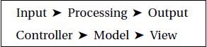

Mapeamento das três partes de uma aplicação para o MVC.

Por fim, é notório o aprendizado adquirido nas áreas médica e de informação, visto a quantidade de pesquisas e a especialização em tecnologias e técnicas que o programa necessitava. A prática do projeto foi a extensão da teoria, exercitando o aprendido em sala de aula e divulgando informações de utilidade pública sobre saúde.

## Cronograma

A primeira coisa planejada foi como o projeto iria se desenrolar com o tempo. O cronograma é instrumento de planejamento e controle semelhante a um diagrama, em que são definidas e detalhadas minuciosamente as atividades a serem executadas durante um período estimado. Ou seja, uma tabela que apresenta as fases de desenvolvimento do projeto e foi construída a partir de uma previsão feita pelo desenvolvedor junto à orientadora. Segue o cronograma Inicial de Execução:

|  |  |  |  |  |  |  |  |  |  |
| --- | --- | --- | --- | --- | --- | --- | --- | --- | --- |
| **Cronograma Inicial de Execução** | | | | | | | | | |
| **Meta** | **Especificação** | **Mar** | **Abr** | **Mai** | **Jun** | **Jul** | **Ago** | **Set** | **Out** |
| **1** | **Concepção**  1.1. Análise de ferramentas.  1.2.Pesquisa sobre a área.  1.3. Consulta com profissionais da área. | **X** |  |  |  |  |  |  |  |
| **2** | **Análise e Projeto**  2.1. Especificação de Requisitos.  2.2. Elaboração do Diagrama de Casos de Uso.  2.3. Elaboração da Extensão dos Casos de Uso.  2.4. Elaboração do Modelo do Banco de Dados. |  | **X** |  |  |  |  |  |  |
| **3** | **Implementação**  3.1. Desenho das Interfaces iniciais no Android Studio.  3.2. Pesquisa de reuso de código do jogo a ser integrado.  3.3. Desenvolvimento dos cadastros e consultas das enfermidades, sintomas e estado geral. |  | **X** | **X** | **X** | **X** | **X** |  |  |
| **4** | **Testes** |  |  |  | **X** |  | **X** |  |  |
| **5** | **Elaboração do Documento** | **X** | **X** |  |  |  |  | **X** |  |
| **6** | **Conclusão e Apresentação** |  |  |  |  |  |  |  | **X** |

Até a apresentação desse cronograma, o objetivo do aplicativo ainda não era tratar de primeiros socorros e sim de ser um banco de dados referentes ao paciente/usuário junto a um jogo de terceiros adaptado, conhecido como "AA". Todavia, a necessidade de reconhecimento e autonomia do projeto mudou os cursos da concepção inicial do "iDoctor". A partir da etapa "Análise e Projeto" definida no início do ano, o projeto obteve o escopo atual, e passou e ser implementado buscando uma forma lúdica original, que posteriormente seria possível através das "Gifs" de primeiros socorros.

Após a apresentação de andamento no meio do ano, foi definido um novo cronograma para o projeto: O Cronograma Parcial do Segundo Semestre. Confira:

|  |  |  |  |  |  |
| --- | --- | --- | --- | --- | --- |
| **Cronograma Parcial do Segundo Semestre** | | | | | |
| **Atividade** | **Andamento** | **Agosto** | **Setembro** | **Outubro** | **Novembro** |
| Tela Login |  | 18-ago |  |  |  |
| Cadastrar Usuáro |  | 18-ago |  |  |  |
| Alterar Usuário |  | 18-ago |  |  |  |
| Excluir Usuário |  | 18-ago |  |  |  |
| Consultar Usuário |  | 18-ago |  |  |  |
| Cadastrar Enfermidades |  | 18-ago |  |  |  |
| Alterar Enfermidades |  | 18-ago |  |  |  |
| Excluir Enfermidades |  | 18-ago |  |  |  |
| Consultar Enfermidades |  | 18-ago |  |  |  |
| Cadastrar Primeiros Socorros |  | 25-ago |  |  |  |
| Alterar Primeiros Socorros |  | 25-ago |  |  |  |
| Excluir Primeiros Socorros |  | 25-ago |  |  |  |
| Consultar Primeiros Socorros |  | 25-ago |  |  |  |
| Cadastrar Diagnóstico |  | 25-ago |  |  |  |
| Alterar Diagnóstico |  | 25-ago |  |  |  |
| Excluir Diagnóstico |  | 25-ago |  |  |  |
| Consultar Diagnóstico |  | 25-ago |  |  |  |
| Cadastrar Lembrete de Medicamentos |  |  | 1-set |  |  |
| Alterar Lembrete de Medicamentos |  |  | 1-set |  |  |
| Excluir Lembrete de Medicamentos |  |  | 1-set |  |  |
| Consultar Lembrete de Medicamentos |  |  | 1-set |  |  |
| Tela Principal |  |  | 1-set |  |  |
| Montagem dos Gifs |  |  | 15-set |  |  |

O desenvolvimento do projeto não gerou atrasos alarmantes e obteve uma constante linha de implementação. Quanto aos períodos divididos deve-se a presença de reuniões com a orientadora que sempre foi presente e assistia o desenvolvedor durante a execução de cada etapa.

## Casos de Uso

Segundo ao site "UML"[18], o Diagrama de Casos de Uso tem o objetivo de auxiliar a comunicação entre os analistas e o cliente. Um diagrama de Caso de Uso descreve um cenário que mostra as funcionalidades do sistema do ponto de vista do usuário. O cliente deve ver no diagrama de Casos de Uso as principais funcionalidades de seu sistema.

O diagrama de Caso de Uso é representado por:

* Atores (usuários do sistema);
* Casos de uso (grande função do sistema);
* Relacionamentos entre estes elementos;

Estes relacionamentos podem ser:

* Associações entre atores e casos de uso;
* Generalizações entre os atores;

Essas generalizações podem ser:

* *extends -*um caso de uso B para um caso de uso A indica que o caso de uso B pode ser acrescentado para descrever o comportamento de A (não é essencial);
* *includes -*Um relacionamento include de um caso de uso A para um caso de uso B indica que B é essencial para o comportamento de A.

Os casos de uso do projeto tiveram como base as principais funcionalidades do programa e foi feito pensando na usabilidade do usuário, como mostra a seguir:

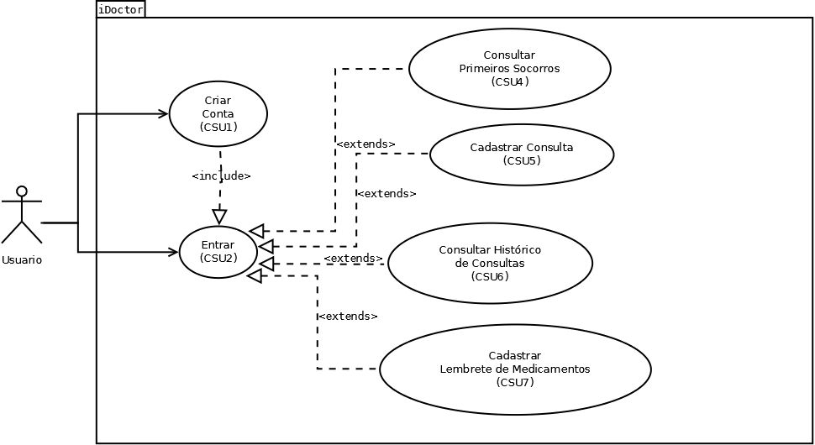

Figura 1- "Casos de Uso do projeto iDoctor tendo como autor o Usuário"

​

Como podemos ver, o usuário terá ações especificas de acordo com o objetivo do projeto para com ele. As funcionalidades disponíveis para ele são:

* CRUD de Usuário
* Entrar (Login)
* CRUD de Diagnóstico
* CRUD de Lembrete de Medicamentos
* Consultar Primeiros Socorros

Por outro lado, para a validação dos diagnósticos foi necessária uma restrição quanto a quem cadastra as enfermidades, evitando fraudes. Assim, foi adicionado o ator "administrador" que tem o papel de cadastrá-las, editá-las e excluí-las. Vale lembrar que o usuário só poderá cadastrar diagnósticos se o sistema tiver "Enfermidades" e só poderá cadastrar lembretes de medicamento se o sistema tiver "Diagnóstico", visto que este último possui o campo "medicamento". Para melhor entendimento, segue a seção que trata do banco de dados do "iDoctor".

## Banco de Dados

A partir do site "DevMedia[19]" podemos conceituar Banco de Dados:

Segundo Korth, um banco de dados “é uma coleção de dados inter-relacionados, representando informações sobre um domínio específico”, ou seja, sempre que for possível agrupar informações que se relacionam e tratam de um mesmo assunto, posso dizer que tenho um banco de dados.

Podemos exemplificar situações clássicas como uma lista telefônica, um catálogo de CDs ou um sistema de controle de RH de uma empresa.

Já um sistema de gerenciamento de banco de dados (SGBD) é um software que possui recursos capazes de manipular as informações do banco de dados e interagir com o usuário.

(...)

Os objetivos de um sistema de banco de dados são o de isolar o usuário dos detalhes internos do banco de dados (promover a abstração de dados) e promover a independência dos dados em relação às aplicações, ou seja, tornar independente da aplicação, a estratégia de acesso e a forma de armazenamento.

### Modelo Conceitual

Outro conceito necessário para o entendimento do projeto é o referente a "Modelo Conceitual". Modelo Conceitual é uma descrição de banco de dados de forma independente de implementação num sistema de gerenciamento. Ele registra quais dados podem aparecer no banco, mas não registra como estes dados estão armazenados no SGBD. Além disso, sua representação é feita, principalmente, por meio de Entidades (classes), atributos (campos) e relacionamentos (um para muitos, um para um ou muitos para muitos, com mais algumas variações).

 O banco de dados do projeto "iDoctor" tem como objetivo armazenar as informações referentes a cada entidade (Usuário, Diagnóstico, Lembrete de Medicamento, Enfermidade ou Primeiros Socorros). O isolamento da entidade Primeiros Socorros é devido a sua pré-existência, sendo possível o usuário somente consultá-la, visto a necessidade da proteção de informações de profissionais da saúde.

Segue o Modelo Conceitual do Banco de Dados do projeto:

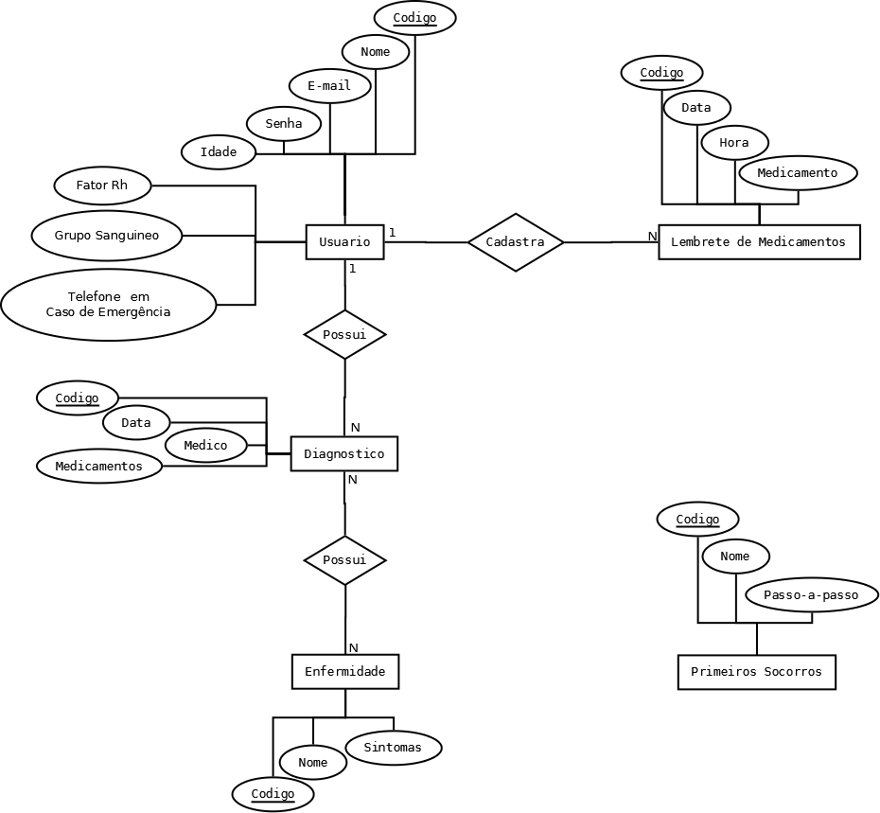

Figura 2 - "Modelo Conceitual de Banco de Dados do Sistema iDoctor"

Tendo ele como base organizacional para o armazenamento das informações das funcionalidades do projeto, iniciou-se a implementação do banco de dados ligado à desenvolvimento móvel: o SQLite.

### SQLite

Segundo o "Portal GSTI", a definição de SQLite se dá por:

SQLite é uma biblioteca de código aberto (open source) desenvolvido na linguagem C que permite a disponibilização de um pequeno banco de dados na própria aplicação, sem a necessidade de acesso a um SGDB separado. A estrutura de banco junto com a aplicação é denominada de “banco de dados embutido” e é indicada para aplicações de pequeno porte, que utilizam poucos dados.

(...)

Quando o uso do SQLite é recomendado:

* Aplicativos básicos desktop / mobile
* Pequenos Web Sites
* Sistemas utilizados por poucas pessoas

O SQLite foi uma tecnologia passada dentro da sala de aula, na disciplina de "Desenvolvimento móvel I" do ano de 2016, pelo Prof. Me. Fernando Paim Lima. Como não há necessidade de um SGBD separado da aplicação, sua implementação é simples, porém diferente, e pode ser conferida abaixo:

|  |
| --- |
|  |
| **package** com.example.luiz.idoctorv1.modelo.database;  **import** android.content.Context; **import** android.database.sqlite.SQLiteDatabase; **import** android.database.sqlite.SQLiteOpenHelper; **import** android.util.Log;  **public class** SQLiteConector **extends** SQLiteOpenHelper {     **private static final** String ***TAG*** = **"sql"**;      *// Nome do banco* **private static final** String ***NOME_BANCO*** = **"iDoctor"**;     **private static final int *VERSAO_BANCO*** = 2;      **public** SQLiteConector(Context context) {         *// context, nome do banco, factory, versão* **super**(context, ***NOME_BANCO***, **null**, ***VERSAO_BANCO***);     }      @Override     **public void** onCreate(SQLiteDatabase db) {         Log.*d*(***TAG***, **"Criando o Banco "**+***NOME_BANCO***+**"..."**);         db.execSQL( *//Tabela Usuário* **"CREATE TABLE IF NOT EXISTS usuario ("** +                 **"  usuCodigo integer NOT NULL primary key,"** +                 **"  usuNome VARCHAR(45) NOT NULL,"** +                 **"  usuEmail VARCHAR(45) NOT NULL,"** +                 **"  usuSenha VARCHAR(45) NOT NULL,"** +                 **"  usuIdade integer NOT NULL,"** +                 **"  usuFatorrh VARCHAR(1) NOT NULL,"** +                 **"  usuGruposanguineo VARCHAR(2) NOT NULL,"** +                 **"  usuTelefonedeemergencia VARCHAR(15) NOT NULL);"** );         db.execSQL(*//Tabela Diagnostico* **"CREATE TABLE IF NOT EXISTS diagnostico ("** +                         **"  diaCodigo integer NOT NULL primary key,"** +                         **"  diaData DATE NOT NULL,"** +                         **"  diaMedico VARCHAR(25) NOT NULL,"** +                         **"  diaMedicamentos TEXT NOT NULL,"** +                         **"  dia_usuCodigo integer NOT NULL);"** );         db.execSQL( *//Tabela Enfermidade* **"CREATE TABLE IF NOT EXISTS enfermidade ("** +                 **"  enfCodigo integer NOT NULL primary key,"** +                 **"  enfNome TEXT NOT NULL,"** +                 **"  enfSintomas TEXT NOT NULL);"** );         db.execSQL( *//Tabela Primeiros Socorros***"CREATE TABLE IF NOT EXISTS primeirossocorros ("** +                 **"  priCodigo integer NOT NULL  primary key,"** +                 **"  priNome VARCHAR(45) NOT NULL,"** +                 **"  priPassoApasso TEXT NOT NULL,"** +                         **"pri_enfCodigo integer);"** );         db.execSQL( *//Tabela Lembrete de Medicamentos* **"CREATE TABLE IF NOT EXISTS lembrete ("** +                         **"  lemCodigo integer NOT NULL primary key,"** +                         **"  lemData DATE NOT NULL,"** +                         **"  lemHora VARCHAR(25) NOT NULL,"** +                         **"  lemMedicamento TEXT NOT NULL,"** +                         **"  lem_usuCodigo integer NOT NULL);"** );         db.execSQL( *//Tabela intermediária do relacionamento de Enfermidade com Diagnóstico* **"CREATE TABLE IF NOT EXISTS enf_dia ("** +                 **"  enf_dia_enfCodigo integer NOT NULL,"** +                 **"  enf_dia_diaCodigo integer NOT NULL);"** );         db.execSQL( *//Tabela intermediária do relacionamento de Enfermidade com Primeiros Socorros* **"CREATE TABLE IF NOT EXISTS enf_pri ("** +                 **"  enf_pri_enfCodigo integer NOT NULL,"** +                 **"  enf_pri_priCodigo integer NOT NULL);"** );           Log.*d*(***TAG***, **"Banco de Dados "**+***NOME_BANCO***+**" criado com sucesso."**);     }      @Override     **public void** onUpgrade(SQLiteDatabase db, **int** oldVersion, **int** newVersion) {         *// Caso mude a versão do banco de dados, podemos executar um SQL aqui* **if** (oldVersion == 1 && newVersion == 2) {             *// Execute o script para atualizar a versão...* onCreate(db);         }     }      **public void** execSQL(String sql) {         SQLiteDatabase db = getWritableDatabase();         **try** {             db.execSQL(sql);         } **finally** {             db.close();         }     } } |

## IHC

Segundo o “DevMedia”[21]:

IHC tem por objetivo principal fornecer aos pesquisadores e desenvolvedores de sistemas explicações e previsões para fenômenos de interação usuário-sistema e resultados práticos para o design da interface de usuário. É o conjunto de características com o qual os utilizadores interagem com as máquinas, dispositivos, programas de computador ou alguma outra ferramenta complexa

No aplicativo, esse recurso está presente na organização dos botões, nas cores e disposição de imagens e ícones. Tudo isso somado ajuda o usuário a identificar melhor as funções e a localização de ações que lhe atraem. A clareza é a alma do negócio, visto que assim o usuário pode se sentir mais seguro em utilizar o sistema.

### Botões e Cores

Todos conhecemos o símbolo da cruz vermelha, muita associada também ao kit de primeiros socorros. A cor vermelha, baseada na teoria das cores que estuda o comportamento do ser humano perante às cores, transmite um sentimento de alerta, emergência e perigo, características bem relacionadas aos primeiros socorros. Todavia, a primeira impressão que o aplicativo queria passar era tranquilidade, serenidade e controle, já que para efetuar corretamente os passos de um atendimento emergencial é necessário ter calma. Tendo isso em vista, a opção pela cor azul pelo sistema fica mais clara.

### Ícones

Os ícones presentes no aplicativo são agradáveis e chamativos, porém pacíficos, ainda visando a cor azul claro. Os ícones utilizados são disponibilizados gratuitamente pelo site “IconsFind”[22] e são padronizados por mínimas alterações feitas pelo desenvolvedor.

## Diagrama de Telas

(FIGURA TELA DE LOGIN)

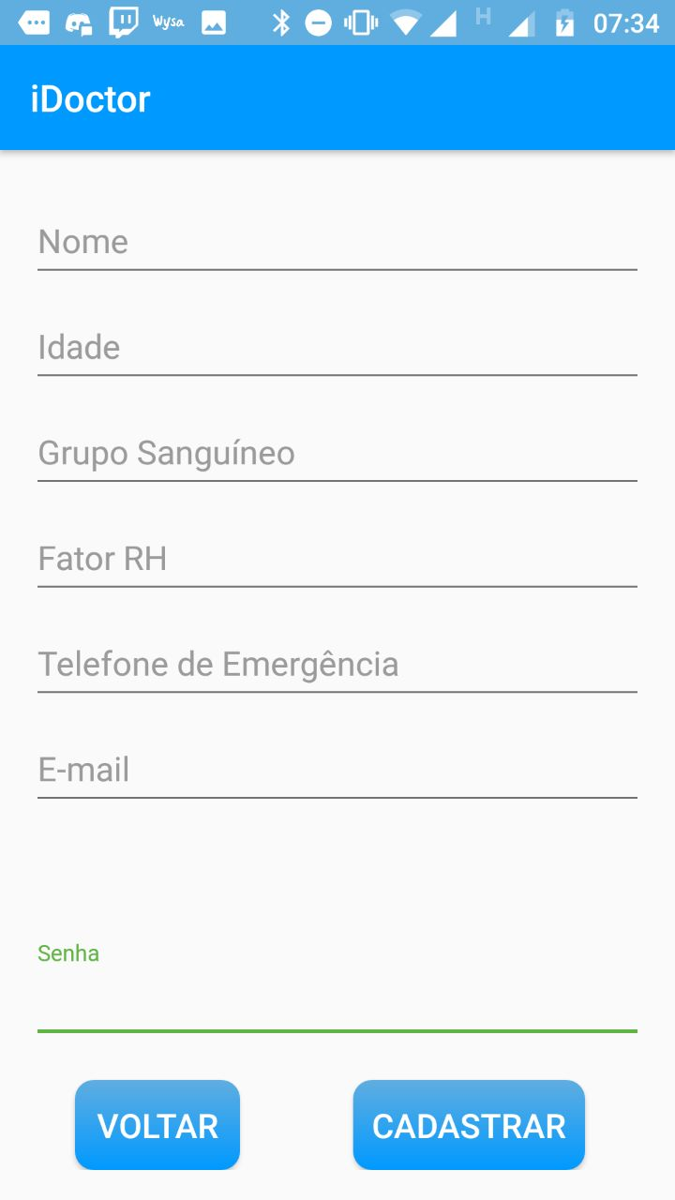

Tela de Cadastro de Usuário

(FIGURA TELA PRINCIPAL/PERFIL MEDICO)

(TELA CADASTRO DE ENFERMIDADE)

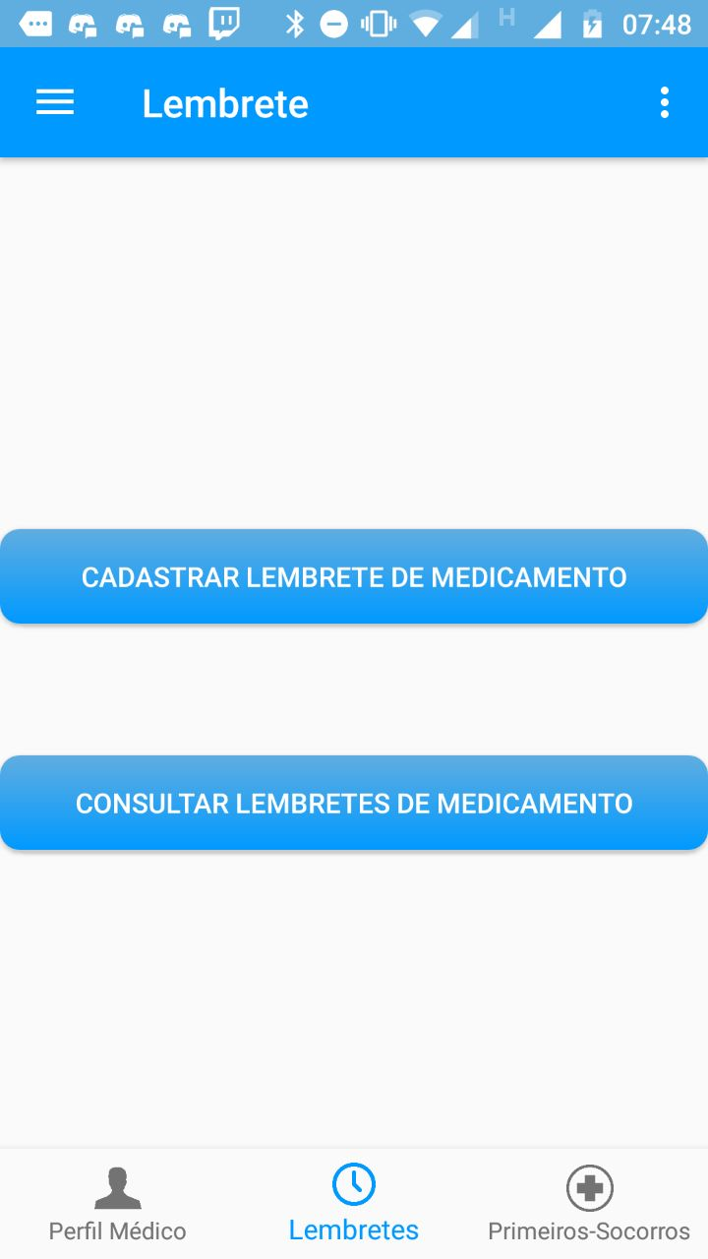

​Tela Fragment Lembrete de Medicamento.

(FIGURA TELA PRIMEIROS SOCORROS)

(TELA CADASTRO DE DIAGNÓSTICO)

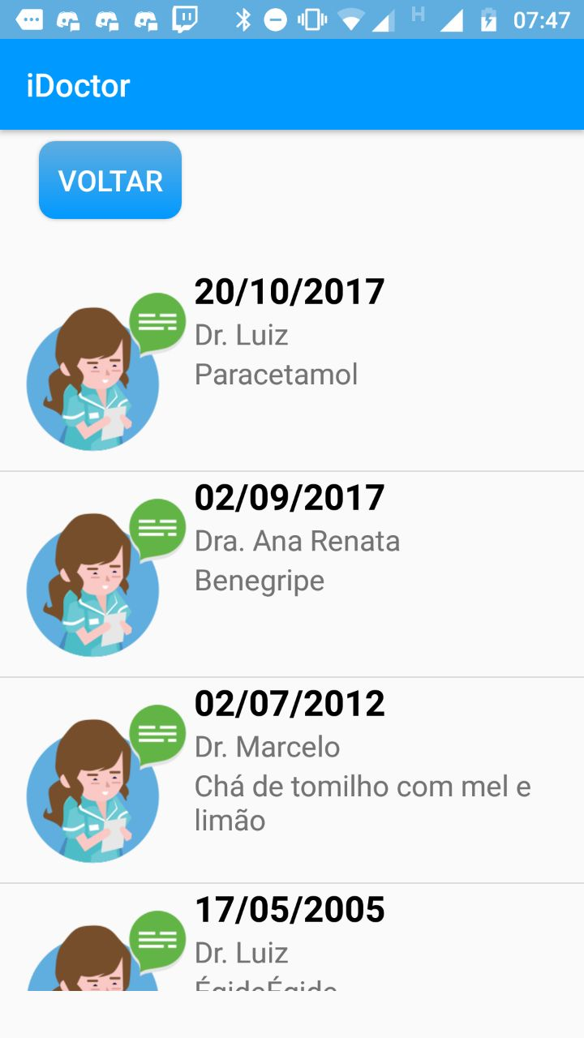

Tela Consultar Diagnósticos

(TELA CADASTRO DE LEMBRETE)

(TELA CONSULTAR LEMBRETES)

(TELA CONSULTAR PRIMEIROS SOCORROS)

(TELA COMO FUNCIONA/AJUDA)

(TELA SOBRE)

# Conclusão

A importância de projetos como esse é clara ao nos depararmos com um país que não possui a burocracia correta para lidar com remédios e receitas, além de não investir na divulgação de informações de utilidade de saúde pública, como os primeiros socorros. Neste documento foram apresentados os dados referentes ao projeto orientado ao curso (POC) “iDoctor” que detém o slogan “seu amigo saudável”. Acompanhamos projetos semelhantes, livros que deram base às pesquisas e toda parte de planejamento da implementação: casos de uso, banco de dados e recursos tecnológicos utilizados em código. O objetivo de instruir o usuário quanto às necessidades básicas de conhecimento sobre a área da saúde e o desenvolvimento de tecnologias em dispositivos móveis foram de suma importância para a consolidação do aprendizado durante o Curso Técnico, além de expandir horizontes enquanto à área médica. Os objetivos do protótipo, de organizar as consultas médicas e informar o usuário a como lidar em situações emergenciais, foram concluídos e cabe agora a extensão do mesmo, através de versões, se por ventura a ideia obter êxito em sua aceitação por parte de futuros investidores. Por fim, somente o futuro deve decidir como o projeto irá continuar e se irá influenciar outros como este, a sanar dúvidas e a auxiliar pessoas em perigo de vida.

# Referências

[1] O QUE FAZER EM CASO DE AFOGAMENTO. Disponível em: <https://www.tuasaude.com/o-que-fazer-em-caso-de-afogamento/ >. Acesso em: 18 out. 2017.

[2] COMO PRESTAR PRIMEIROS SOCORROS EM CASO DE AFOGAMENTO. Disponível em: <http://saude.ccm.net/faq/5067-como-prestar-primeiros-socorros-em-caso-de-afogamento>. Acesso em: 18 out. 2017.

[3] VIDEOAULA | NOÇÕES BÁSICAS EM PRIMEIROS SOCORROS. Disponível em: <https://www.youtube.com/watch?v=1MtKw-uP1NM>. Acesso em: 18 out. 2017.

[4] BRENT, Q. et al. **Primeiros Socorros Para Estudantes.** ed. Manole Ltda, 1999. Disponível em: <https://books.google.com.br/books?id=LUUfgTAfwNsC&pg=PA433&dq=principais+primeiros+socorros+afogamentos&hl=pt-BR&sa=X&ved=0ahUKEwiq7uCTxuvWAhXFDJAKHeR9CKcQ6AEIJjAA#v=onepage&q=principais%20primeiros%20socorros%20afogamentos&f=false>. Acesso em: 18 out. 2017.

[5] VARELLA, D. **Primeiros Socorros – Acidentes.** ed. Gold Editora Ltda, 2009. Disponível em: <https://books.google.com.br/books?id=sUJ9esGKzGoC&printsec=frontcover&dq=primeiros+socorros&hl=pt-BR&sa=X&ved=0ahUKEwjCwZ3Wmv3WAhWLj5AKHaoACc0Q6AEIJzAA#v=onepage&q=primeiros%20socorros&f=false>. Acesso em: 19 out. 2017.

[6] REIS, M. **O que fazer se alguém engasgar.** Disponível em: <https://www.tuasaude.com/o-que-fazer-se-alguem-engasgar/>. Acesso em: 18 out. 2017

[7] PRIMEIROS SOCORROS EM CASO DE ENGASGO. Disponível em: <http://www.samunoroestepr.com.br/materia/dicas/2-primeiros-socorros-em-casos-de-engasgo>. Acesso em: 18 out. 2017.

[8] PRIMEIROS SOCORROS PARA ATAQUE CARDÍACO. Disponível em: <https://www.tuasaude.com/primeiros-socorros-para-ataque-cardiaco/>. Acesso em: 18 out. 2017.

[9] PRIMEIROS SOCORROS – FERIMENTOS COM SANGRAMENTO ABUNDAMENTE OU AMPUTAÇÃO. Disponível em: <https://www.cpt.com.br/primeiros-socorros/ferimentos-com-sangramento-abundante-ou-sangramento>. Acesso em: 18 out. 2017

[10] BATIDA NA CABEÇA NÃO PODE SER IGNORADA. VEJA DICAS DE SOCORRO. Disponível em: <http://vivomaissaudavel.com.br/saude/primeiros-socorros/batida-na-cabeca-nao-pode-ser-ignorada-veja-dicas-de-socorro/>. Acesso em: 18 out. 2017.

[11] 5 – PRIMEIROS SOCORROS 5 PANCADAS NA CABEÇA TRAUMA ENCEFÁLICO. Disponível em: <https://www.youtube.com/watch?v=6GW-lHSxrxA>. Acesso em: 18 out. 2017.

[12] FERALINK. Disponível em: <https://sites.google.com/a/ifmg.edu.br/feralink/>. Acesso em: 18 out. 2017.

[13] STACKOVERFLOW. Disponível em: <https://stackoverflow.com/>. Acesso em: 18 out. 2017.

[14] DETALHES DO PRODUTO: EDITORA MANOLE: LIVRO – PRIMEIROS SOCORROS PARA ESTUDANTES – KEITH J. KARREN. Disponível em: <https://www.extra.com.br/livros/LivrodeMedicinaeSaude/LivrodeEnfermagem/Livro-Primeiros-Socorros-para-Estudantes-Keith-J-Karren-2375920.html>. Acesso em: 19 out. 2017.

[15] MEET ANDROID STUDIO (traduzido). Disponível em: <https://developer.android.com/studio/intro/index.html>. Acesso em: 20/10/2017.

[16] INTELLIJ IDEA: THE JAVA IDE FOR PROFESSIONAL DEVELOPERS BY JETBRAINS. Disponível em: <https://www.jetbrains.com/idea/>. Acesso em: 20/10/2017.

[17] COMO ADICIONAR UM MÓDULO DE SERVLET JAVA DO APP ENGINE. Disponível em: <https://cloud.google.com/tools/android-studio/app_engine/add_module>. Acesso em: 20/10/2017.

[18] DIAGRAMA DE CASOS DE USO. Disponível em: <http://www.dsc.ufcg.edu.br/~sampaio/cursos/2007.1/Graduacao/SI-II/Uml/diagramas/usecases/usecases.htm>. Acesso em: 20/10/2017.

[19] BANCO DE DADOS: CONCEITOS FUNDAMENTAIS SOBRE BANCO DE DADOS. Disponível em: <http://www.devmedia.com.br/conceitos-fundamentais-de-banco-de-dados/1649>. Acesso em: 20/10/2017.

[20] INTRODUÇÃO AO PADRÃO MVC. Disponível em: <http://www.devmedia.com.br/introducao-ao-padrao-mvc/29308>. Acesso em: 20/10/2017.

[21] INTRODUÇÃO À INTERFACE HOMEM-MÁQUINA. Disponível em: < http://www.devmedia.com.br/introducao-a-interface-homem-maquina/24013>. Acesso em: 21/10/2017.

[22] POSTS TAGGED ‘DRUG’. Disponível em: < https://www.iconsfind.com/tag/drug/>. Acesso em: 21/10/2017.